Федеральное государственное автономное образовательное учреждение высшего образования

«МОСКОВСКИЙ ПОЛИТЕХНИЧЕСКИЙ УНИВЕРСИТЕТ»

Факультет информационных технологий

Кафедра «Информационной безопасности»

Направление подготовки: «Информационная безопасность»

ОТЧЕТ

по проектной практике

Студент: Юдин Дмитрий Денисович, группа: 241–353

Место прохождения практики: Московский Политех

Кафедра: «Информационная безопасность»

Отчет принят с оценкой _______________ Дата________________________

Руководитель практики: Кесель Сергей Александрович

Москва 2025

Оглавление

Общая информация о проекте 3

Общая характеристика деятельности организации 4

Структура организации 4

Описание деятельности Московского политехнического университета 5

Описание задания по проектной практике 6

Практическая часть 7

Базовая часть 7

Настройка Git и репозитория 7

Написание документов в Markdown 9

Создание статического веб-сайта 9

Взаимодействие с организацией-партнёром 16

Вариативная часть 19

Автообновление Arch linux 20

Автообновление Fedora workstation 42 23

Автообновление Kali 27

ЗАКЛЮЧЕНИЕ 30

СПИСОК ИСПОЛЬЗОВАННОЙ ЛИТЕРАТУРЫ 31

# Общая информация о проекте

Наименование проекта: Графический интерфейс для NLP-анализа текстовых данных (1 курс).

Наименование продукта: BindWord XP.

Он создаётся студентами первого курса Московсого Политехнческого университета и берёт за свою основу библиотеку SpaCy. SpaCy — это бесплатная библиотека Python с открытым исходным кодом, которая обеспечивает расширенные возможности для проведения обработки естественного языка (NLP) на больших объемах текста на высокой скорости. Она помогает вам создавать модели и производственные приложения, которые могут лежать в основе анализа документов, возможностей чат-ботов и всех других форм анализа текста.

**Актуальность**

* Отсутствие понятных и бесплатных программ для быстрого анализа и обработки текста
* Оффлайн-решение
* Открытый исходный код

**Проблематика**

Многие люди при работе с большим объемом информации сталкиваются со снижением продуктивности и риском ошибок из-за ручного анализа, который занимает много времени. Отсутствие программного обеспечения для анализа больших объемов текстовых данных создает значительные трудности для пользователей.

**Цели**

Цель: разработать и выпустить многоплатформенное  
десктопное приложение с графическим интерфейсом для  
NLP-анализа текстовых данных, основанное на существующем  
Python/Spacy скрипте, и возможностью обработки текста

**Задачи**

1. Определение необходимого функционала для целевой аудитории.
2. Написание графического интерфейса.
3. Оптимизация кода.
4. Дополнение функционала.
5. Тестирование и публикация бинарных файлов и исходного кода.

# Общая характеристика деятельности организации

Наименование заказчика: Московский политехнический университет

## Структура организации

Институт имеет 6 филиалов: Рязанский институт (филиал) Московского политехнического университета, Чебоксарский институт (филиал) Московского политехнического университета, Коломенский институт (филиал) Московского политехнического университета, Электростальский институт (филиал) Московского политехнического университета, Тучковский филиал Московского политехнического университета и Ивантеевский филиал Московского политехнического университета.

|  |  |
| --- | --- |
|  |  |

При институте осуществляет свою работу 81 кафедра по тринадцати факультетам и институтам.

Факультеты**/**Институты**:**

1. Высшая школа печати и медиаиндустрии

2. Институт графики и искусства книги имени В.А. Фаворского

3. Институт издательского дела и журналистики

4. Полиграфический институт

5. Инженерная школа (факультет)

6. Транспортный факультет

7. Факультет базовых компетенций

8. Факультет довузовской подготовки

9. Факультет информационных технологий

10. Факультет машиностроения

11. Факультет урбанистики и городского хозяйства

12. Факультет химической технологии и биотехнологии

13. Факультет экономики и управления

Помимо этого, Московский Политех включает в себя 205 иных структурных подразделений.

## Описание деятельности Московского политехнического университета

Институт занимается.

Научной деятельностью, в рамках которой сотрудничает с другими вузами России и других стран;

Проектной деятельностью, привлекая индустриальных партнёров для решения нестандартных задач;

Внеучебной деятельностью (профорганизации, ассоциации студентов).

Творческой деятельностью, организовывая выступления и различные танцевальные, песенные, театральные, тематические мероприятия со свободных входом;

Спортивной деятельностью, с завидной периодичностью завоёвывая золотые медали на Московских и Всероссийских студенческих соревнованиях по мини-футболу пауэрлифтингу, волейболу, различным боевым единоборствам, парусному спорту

# Описание задания по проектной практике

Задание на проектную (учебную) практику разработано для студентов первого курса, обучающихся по направлениям подготовки, связанным с информационными технологиями и информационной безопасностью. Трудоёмкость практики составляет 72 академических часа. Задание может выполняться индивидуально или в составе группы до 3 человек. Для управления версиями будет использоваться Git, для написания документации — Markdown, а для создания статического веб-сайта — языки разметки HTML и CSS, но опционально допускается использовать генераторы статических сайтов, такие, как Hugo. В качестве платформы для размещения репозиториев допустимо использовать как [GitHub](https://github.com/), так и [GitVerse](https://gitverse.ru/), что обеспечивает гибкость в выборе инструментов. Также предусмотрено взаимодействие с организациями-партнёрами, включая стажировки, которые будут приниматься к зачёту при оценке.

Задание состоит из двух частей. Первая часть(базовая) является общей и обязательной для всех студентов. Вторая часть вариативная.

Базовая часть задания включает в себя:

1. **Настройка Git и репозитория:**
2. **Написание документов в Markdown:**
3. **Создание статического веб-сайта:**
4. **Взаимодействие с организацией-партнёром:**
5. **Отчёт по практике**

Конкретно в моём случае вариативная часть представляют собой кафедральное индивидуальное отдельное задание: Автоматизация патчинга и обновлений в ОС Linux.

# Практическая часть

## Базовая часть

### ****Настройка Git и репозитория****

Рабочей операционной системой для выполнения базовой части является Windows 11, поэтому для работы и установки гит (git) потребовался инсталлятор git for Windows, который входе первичной настройки (параметры оставлены по умолчанию) загрузил три приложения: git cmd, git bash, git GUI (графический интерфейс, который идеально подходит для начинающих) — для удобной работы и саму систему управления версиям (git). Но все команды проводились в интерпретаторе командной строки Windows (cmd.exe).

Был создан публичный репозиторий git на платформе github. Это помогло сделать возможным удобную и комфортную работу с различными версиями проекта, который включает в себя файл README.md, описывающий основную информацию по практике, и 4 главных раздела:

* Reports — содержит отчёт по практике и прилагающуюся к нему информацию.
* Site — содержит HTML, CSS и JS код для сайта.
* Src (source) — содержит bash код вариативной части задания.
* Task — содержит задание по практике в формате Markdown и пример отчёта в pdf.

Ниже представлено изображение созданного репозитория и его структуры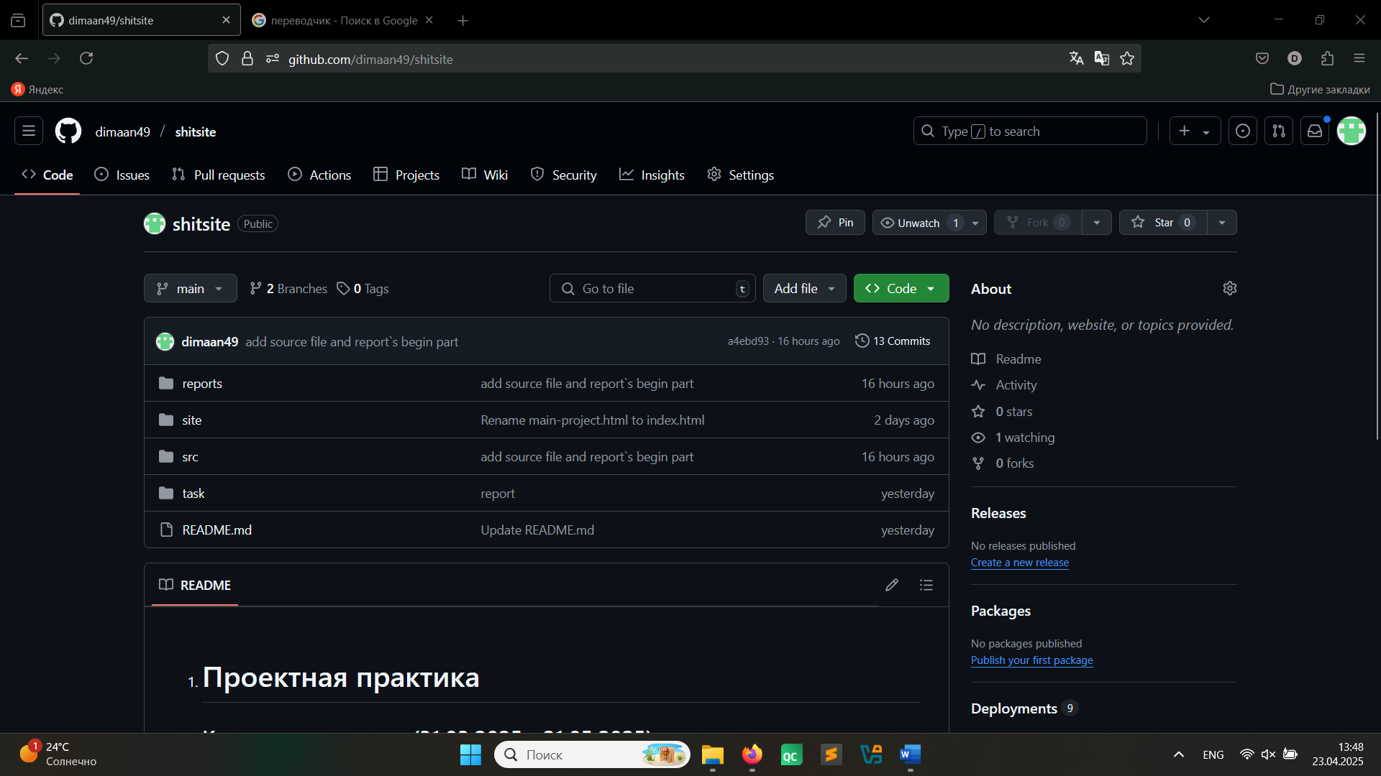

Рисунок 1 Репозиторий проектной практики

Каждое значимое по размеру изменение фиксируется или, говоря по-другому, коммитится (англ. — commit). Происходит это в три основных этапа. На первом изменения попадают в индекс, делается это командой git add (или ее самой популярной версией «git add .», которая добавляет в индекс все файлы рабочей директории), она подготавливает информацию для сохранения в локальном репозитории. На втором выполняется команда git commit, которая чаще всего используется с флагом (ключом) «-m», позволяющим дать коммиту осмысленный комментарий для быстрого поиска нужных версий проекта при просмотре журнала (git log). Теперь наши первые изменения сохранены в истории, и мы в любой момент можем вернуться к этой версии проекта. Последний этап переносит наши изменения из локального репозитория на удаленный (github). Делается это командой git push, самой популярной её версией является «git push --all origin», — она переносит изменения со всех веток локального проекта на все ветки удаленного проекта, я использую «git push origin branch:branch», которая переносить изменения с конкретной локальной ветки на конкретную удалённую во избежание ненужных сохранений и конфликтов, если работа ведётся в команде.

### ****Написание документов в Markdown****

Markdown это удобный формат файлов, для быстрого написания статей, заметок и отчётов, который имеет интуитивно понятный синтаксис. С его помощью в проекте создаются все текстовые файлы (расширение .md) README.md — описывает самую важность информацию по практике, task/README.md — описывает всё задание проектной практики, source.md — код вариативной части. Файлы могут добавляться для лучшего понимания назначения директорий, описания продуктов и приложений.

### ****Создание статического веб-сайта****

Этот пункт базового задания является как самым трудным и долгим, так и самым интересным. В ходе работы предстояло ознакомиться с языком разметки HTML, языком описания внешнего вида документа (таблиц стилей) CSS и JavaScript. Структура папки site включает корневой каталог «/», /images, и js. В корневой директории я расположил html файлы для текстовой и графической информации пяти страниц (about — О проекте; index — Главная; members — Участники; journal — журнал; resources — русурсы), а также общий для них файл стилей shitstyle.css. В связке они создают весь внешний вид сайта за исключением изображений, которые находятся в папке images и подключаются с помощью атрибута «src» в теге <img>. Папка js содержит javascript код для страниц, а конкретно для resources.html и обеспечивает лучший пользовательский опыт, повзоляя пользователю визуально оценить выполненные действия. Ниже представлена структура папки в графическом виде в репозитории github.

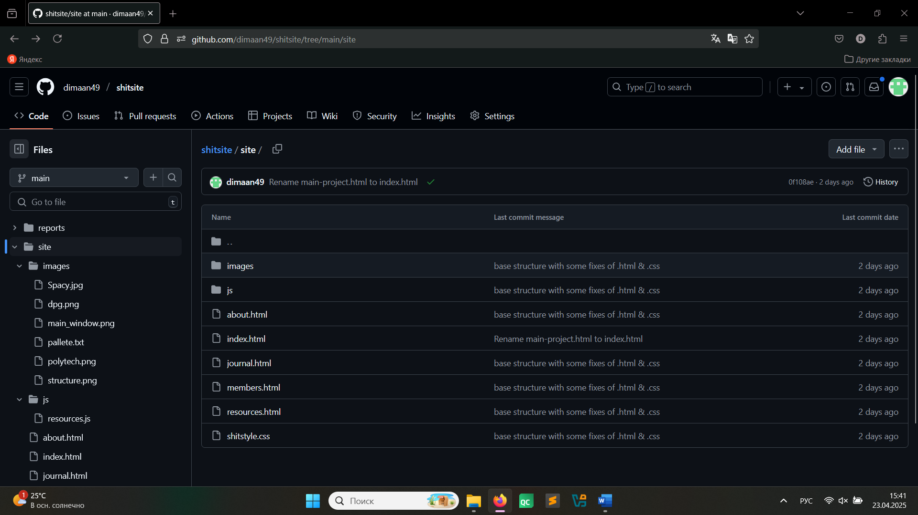

Рисунок 2 Папка сайта

Внешний вид сайта представлен пятью и у всех них есть «потолок сайта» который выполнен в виде [грид-контейнера](https://doka.guide/css/grid-guide/) а элементы контейнера равномерно занимают всю ширину страницы, подсветка текущей страницы и элемента при наведение мыши выполнена с помощью CSS.

Index.html — Главная. Страница выполнена в виде одного главного блока и не содержит каких-либо особенных частей

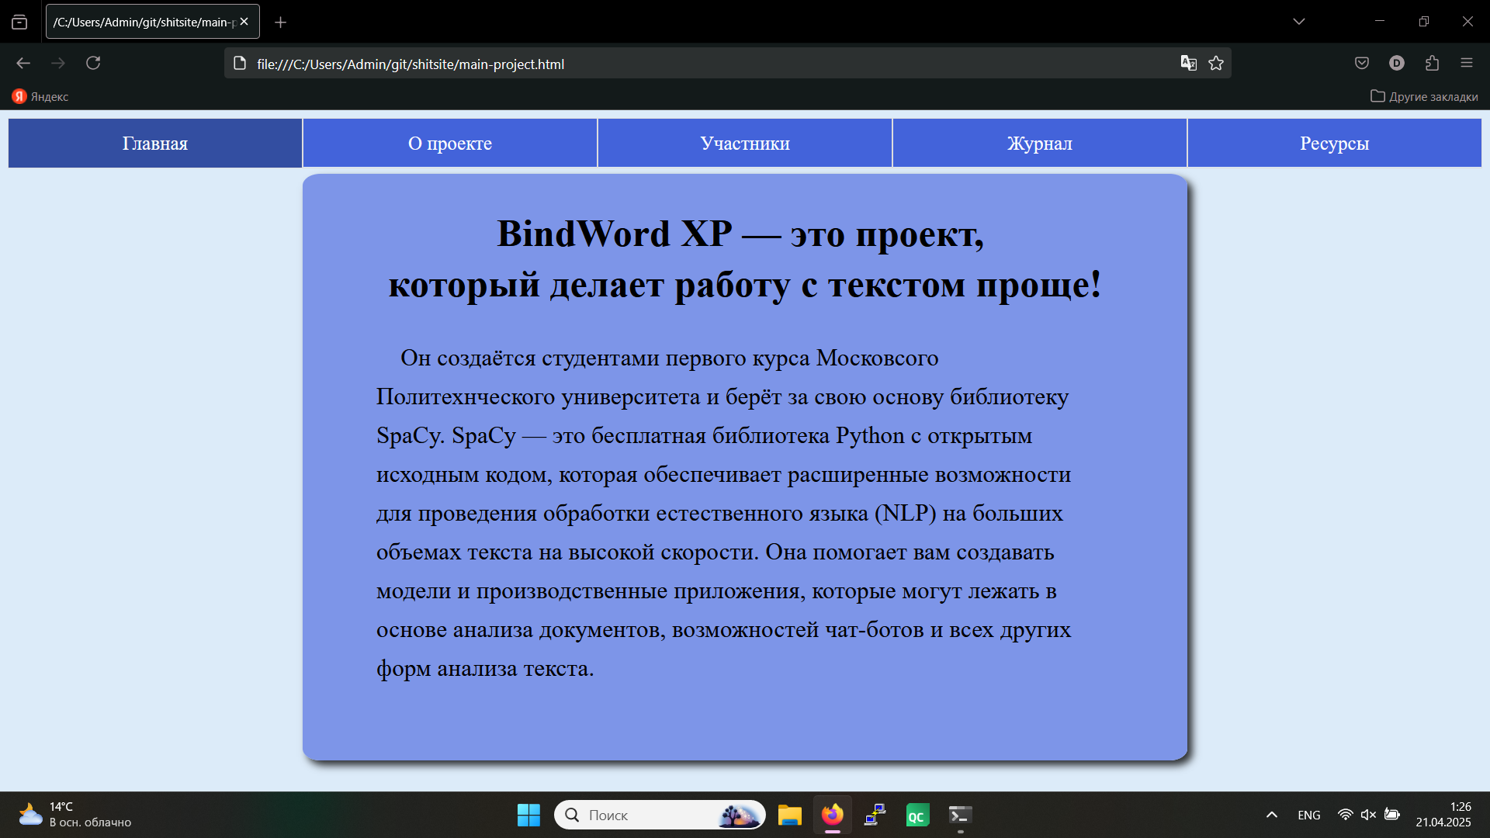

Рисунок 3 Страница главная

About.html — О проекте. Выполнена в виде четырех блоков располагающихся по вертикали, которые внутри разделены на подблоки, например, актуальность и проблематика в первой секции. Отличительной особенностью страницы является наличие «подвала» сайта, который сделан точно так же как и «потолок», и служит для удобства пользования для тех, кто долистал до конца страницы. Внутри реализованы упорядоченный и неупорядоченные списки с кастомным маркером, созданным с помощью псевдоэлемена ::marker и свойства content.

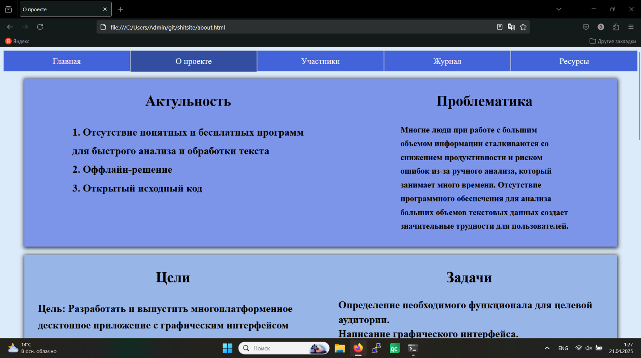

Рисунок 4 Страница о проекте

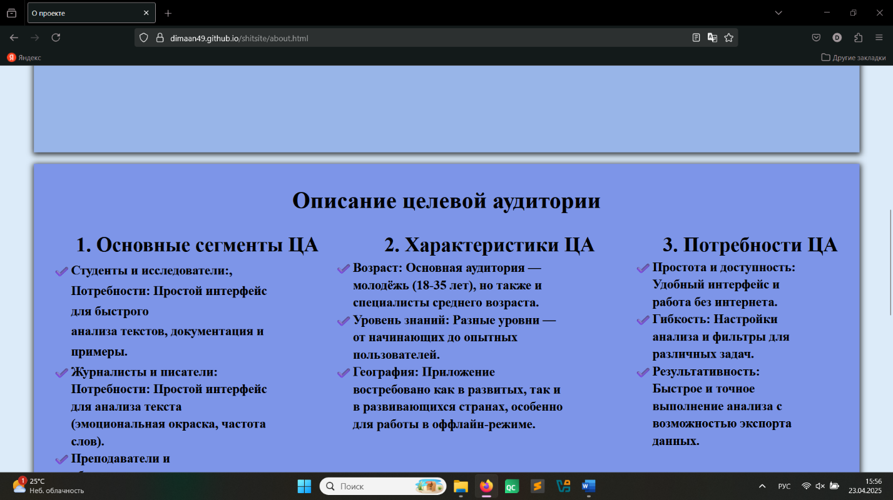

Рисунок 5 Страница о проекте средняя часть

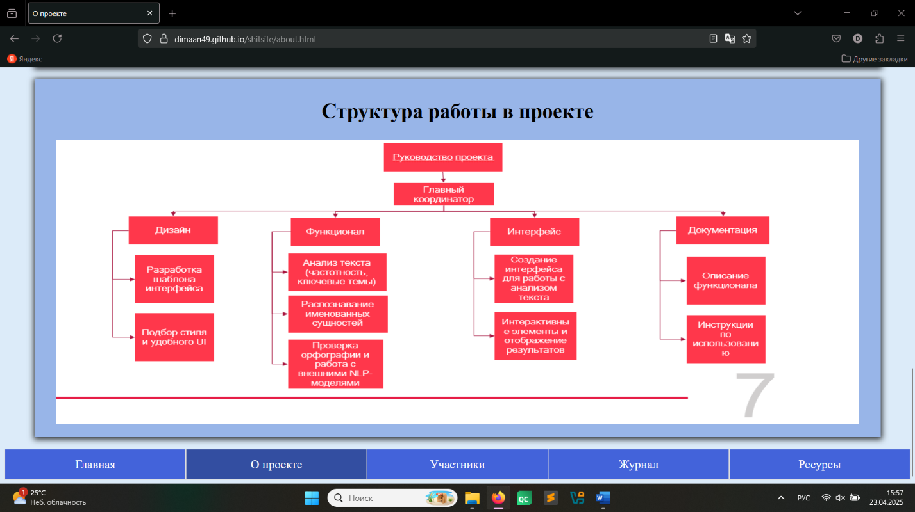

Рисунок 6 Страница о проекте «подвал»

Members.html — Участники. Три карточки с закруглёнными краям (свойство border-radius) выделенные с помощью тени и темного фона. Минималистичная страница не содержащая ничего лишнего.

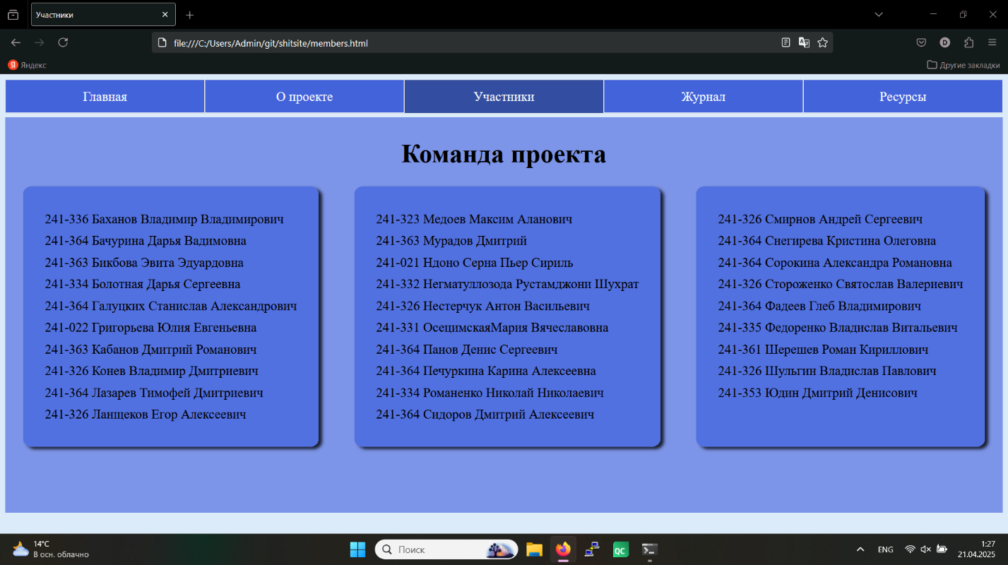

Рисунок 7 Страница команды

Journal.html — Журнал. Страница оформлена в виде новостной ленты, функционально являющейся горизонтальным скроллбаром, то есть каждая новость занимает всю ширину родительского блока, при этом для каждой отдельной новости не нужно создавать новую страницу.

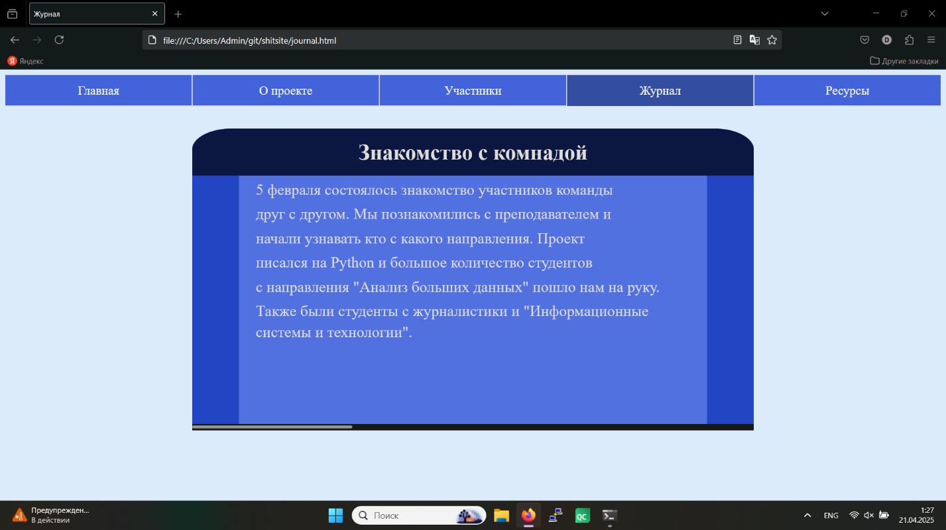

Рисунок 8 Страница новостей разработки первая новость

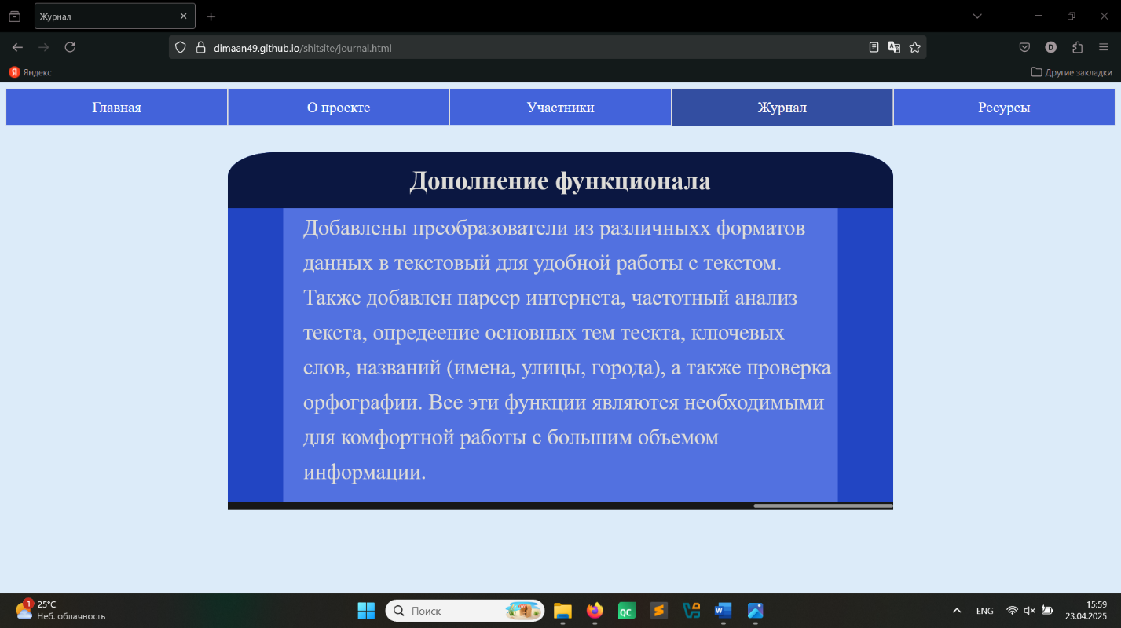

Рисунок 9 Страница новостей разработки последняя новость

Resources.html — Ресурсы. Страница содержит полезные ссылки, сами ссылки подсвечиваются с помощью CSS и всевдоклассов :visited, :hover, :active. Задающие поведение блоков при их обычно состоянии, состоянии наведения мыши на этот блок, и нажатия на него. Все четыре ссылки открываются в новом окне а не в текущем, как задано по умолчанию, это реализовано в javascript файле. Также при наведении мышки на первую и вторую ссылки логотипы Московского политеха и библиотеки dearpygui перемещаются вверх, создавая визуальное отображение выбора, что также реализовано на JS.

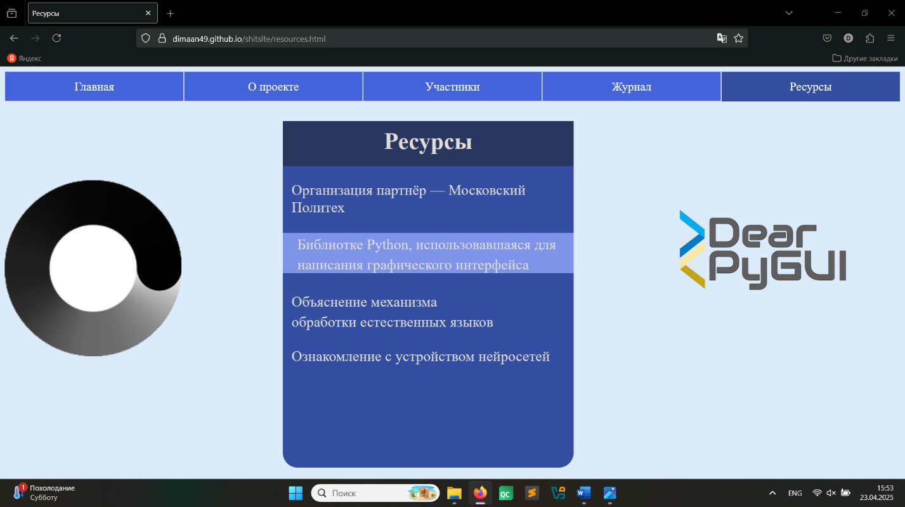

Рисунок 10 Страница полезных ссылок

### ****Взаимодействие с организацией-партнёром****

23 апреля 2025 года прошла онлайн конференция компании R-vision под название R-EVOlution, в рамках которой были затронуты самые разные темы, такие как «Роли ИТ и ИБ в единой инфраструктуре», «Платформа R-vision EVO», «ИТ-продукты R-vision», «ИБ-продукты R-vision». R‑Vision — разработчик систем цифровизации и кибербезопасности. С 2011 года компания создает технологии, которые помогают организациям эффективно противостоять киберугрозам, поддерживать надежность ИТ-инфраструктуры и обеспечивать цифровую трансформацию. Технологии R-Vision используются в крупнейших банках, государственных организациях, нефтегазовой отрасли, энергетике, металлургии, промышленности и компаниях других отраслей.

На конференции присутствовало множество гостей из других компаний, а на протяжении всего дня затрагивались различные темы актуальные для бизнеса. Наиболее понравившаяся мне тема «Роли ИТ и ИБ в единой инфраструктуре» обсуждалась несколькими гостями и позволила понять, как на сегодняшний момент IT компании видят ИТ и ИБ. Несмотря на то, что информационная безопасность является подмножеством информационных технологий, любой продукт компании должен отвечать стандартам безопасности и нормативно-правовым документам регуляторов. Поэтому выход продукта в массы возможен только после одобрения отдела информационной безопасности, и тут начинаются споры о границах дозволенного, о, интересах программистов, бизнеса и специалистов ИБ. Эксперты выразили различные мнения на этот счёт, иногда противоположное другим присутствующим, но большинство согласилось, что ИБ и ИТ должны идти вместе, соблюдая баланс между выгодой, безопасностью и новаторскими решениями, с чем согласен и я. Наиболее важной темой для самой компании являлось обсуждение платформы R-vision EVO. Дарья Петрова рассказала, что продукты R-Vision разработаны на единой платформе R-Vision EVO, которое обеспечивает бесшовную интеграцию ИБ и ИТ продуктов, позволяя выстраивать процессы, при которых автоматизация бизнеса и кибербезопасность работают как единое целое. Именно это платформа отражают политику компании по ИБ и ИТ, как единому целому. Конференция и выступления, мне понравились, я отметил для себя много нового, в частности нынешнее положение и место информационной безопасности и специалистов этой отрасли в бизнесе, что не могло не радовать, так как на безопасность данных сейчас делается сильный акцент, а на специалистов есть большой спрос. Однако чувствовалась недосказанность экспертов из-за ограничений по времени, многие вещи часто повторялись, но общее впечатление осталось положительном. Я впервые услышал об этой компании и мне откликнулся их подход к безопасности и делу в целом, поэтому при выборе места работы буду рассматривать R-vision в качестве фаворита. Ниже представлены фотографии с конференции.

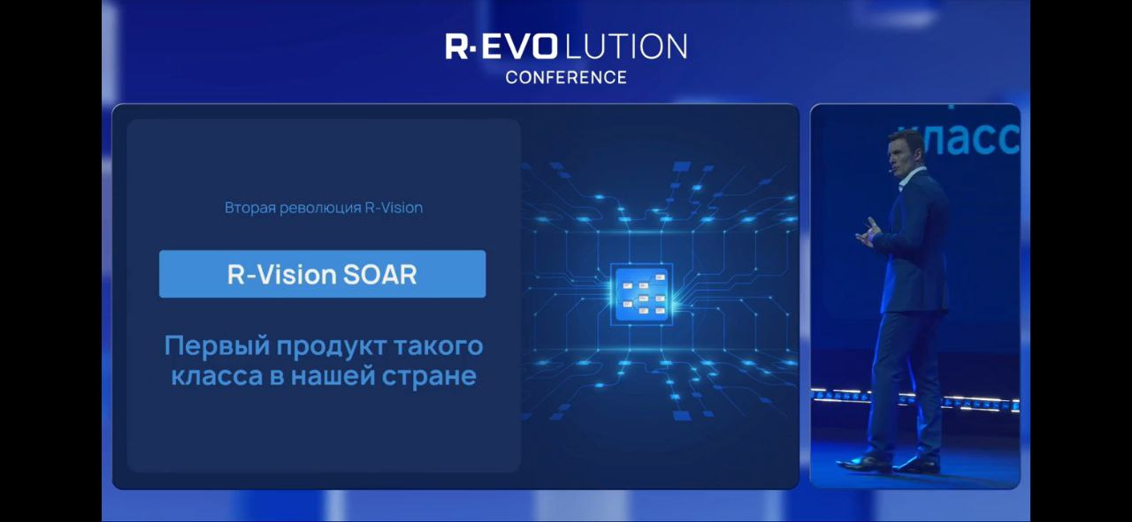

Рисунок 11 Продукт R-vision SOAR

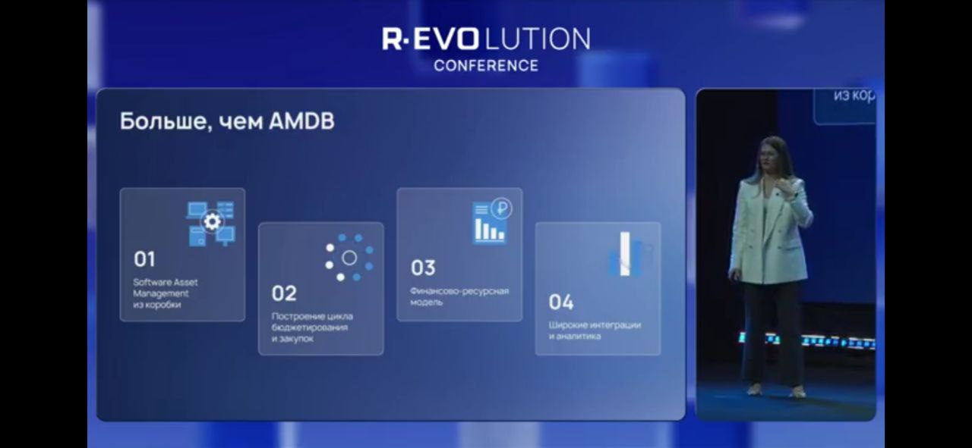

Рисунок 12 Выступление Дарьи Петровой

### Вариативная часть

В этой части будет представлена настройка автоматизации обновлений, которая главным образов нужна для того, чтобы избавить персонал или конкретных программистов от слежки за доступными обновлениями системы, которые являются как самой важной, так и самой рискованной и ответственной частью работы с операционной системой. Автоматизация будет рассматриваться на трёх дистрибутивах линукс: Fedora, Kali, Arch. Все они используют разные пакетные менеджеры. Fedora — DNF, Kali — APT, Arch — pacman. Kali и Arch linux используют системы роллинг-релиз, которая поставляет самые свежие и иногда опасные и нестабильные пакеты, поэтому при серьёзной настройке автоматических обновлений нужно учитывать этот факт. Fedora обновляется каждые 6 месяцев и отличается большей стабильностью, но внимание мы уделим именно возможностям автообновлений средствами данных дистрибутивов и их стандартных утилит.

### Автообновление Arch linux

Будут рассмотрены:

* Ручное обновление arch
* Обновление с помощью службы и таймера

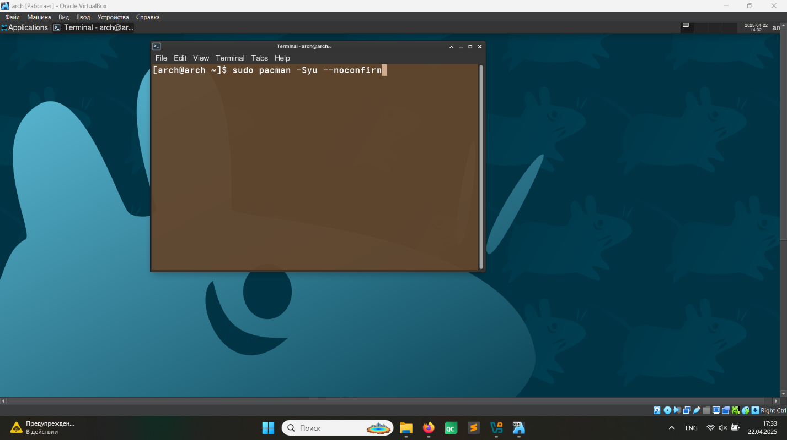

Рисунок 13 Ручное обновление системы

Ручное обновление несомненно удобная вещь, но про неё нужно всегда помнить, чего конечно же не будет. Именно для этих целей удобнее использовать службы, которые будут запускаться по определённому таймеру. Код будет писаться редакторе nano. Type = oneshote используется для однократного запуска действия. ExecStart = исполняемая команда.

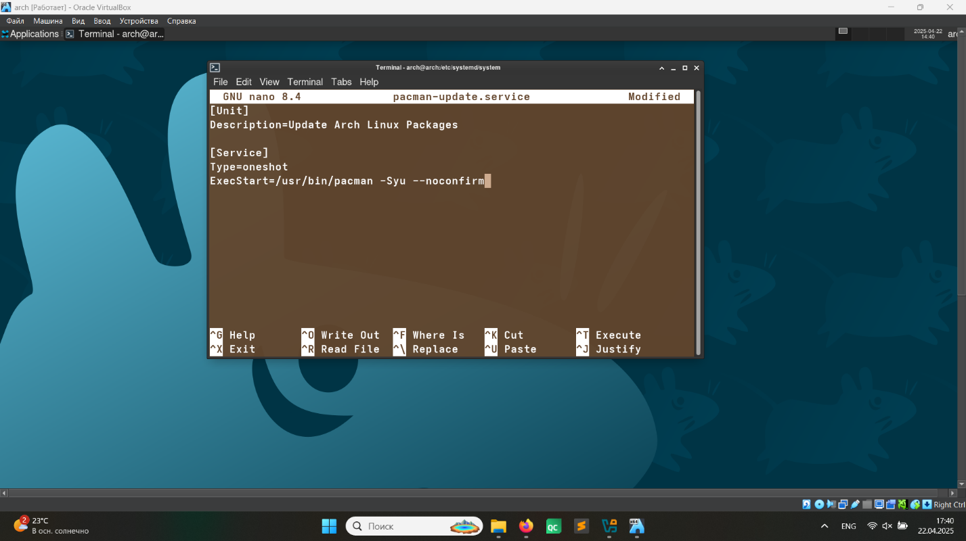

Рисунок 14 Код для службы обновлений

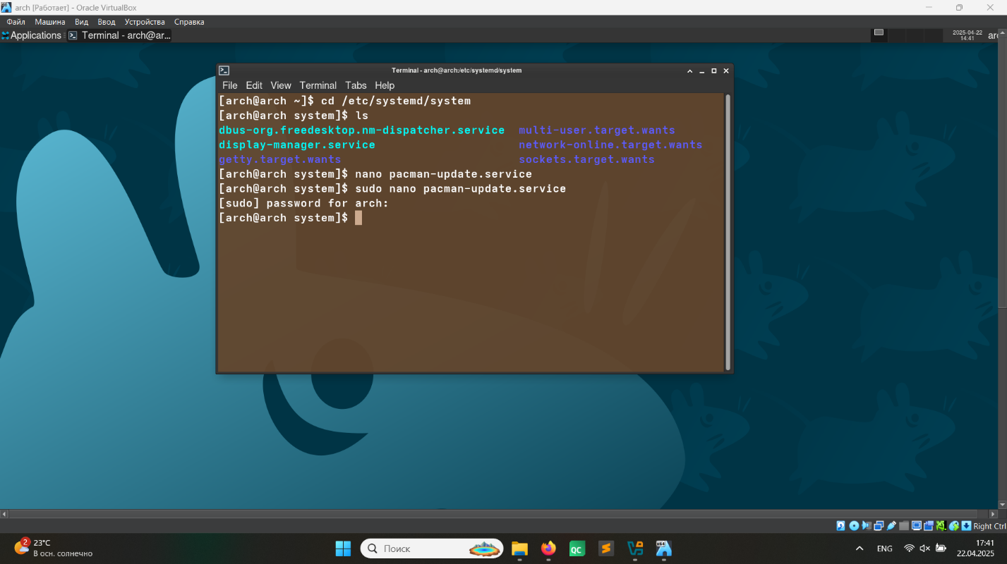

Рисунок 15 Подготовка к написанию

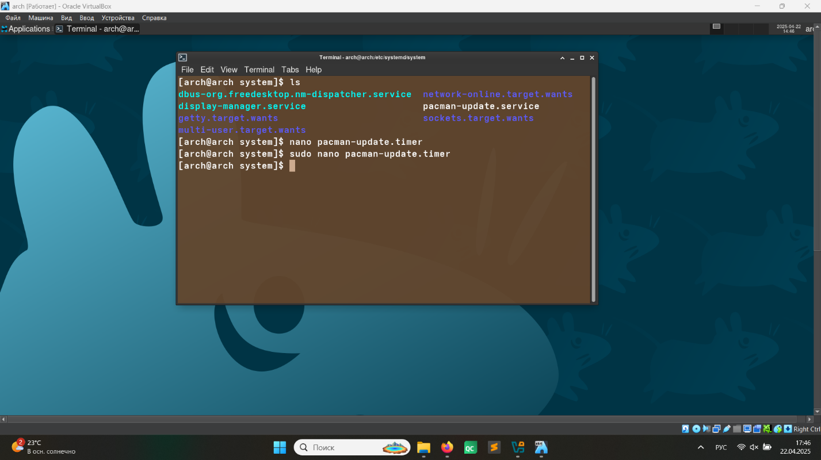

Рисунок 16 Подготовка к написанию таймера

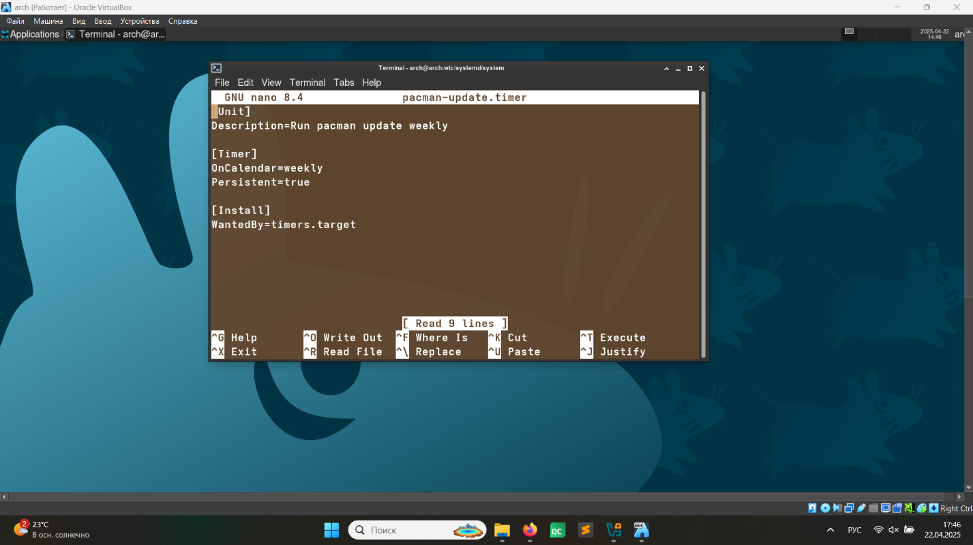

Рисунок 17 Код таймера

OnCalendar = weekly — еженедельный запуск. Опция занчение true опции persistent означает, что если сервер был выключен в момент срабатывания таймера, то таймер запустит задачу при следующем включении.

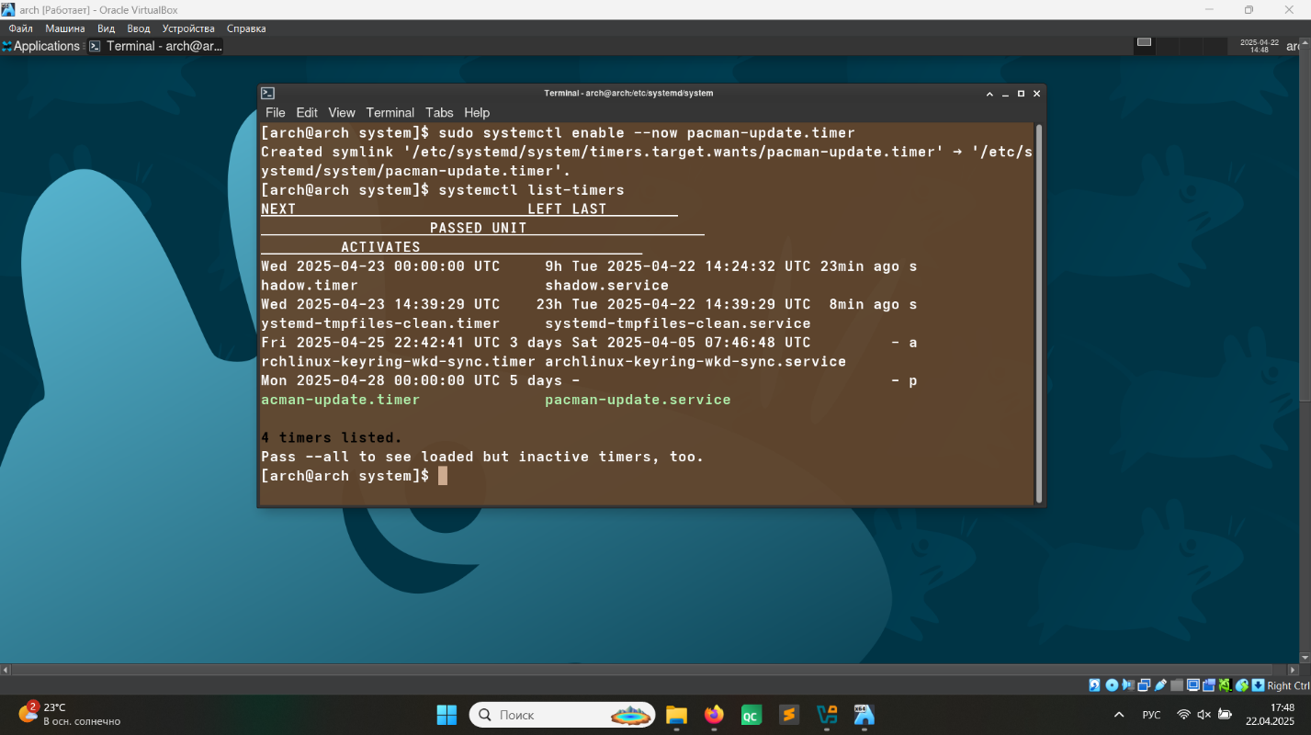

Рисунок 18 Запуск таймера и проверка доступности сервиса (зеленый цвет)

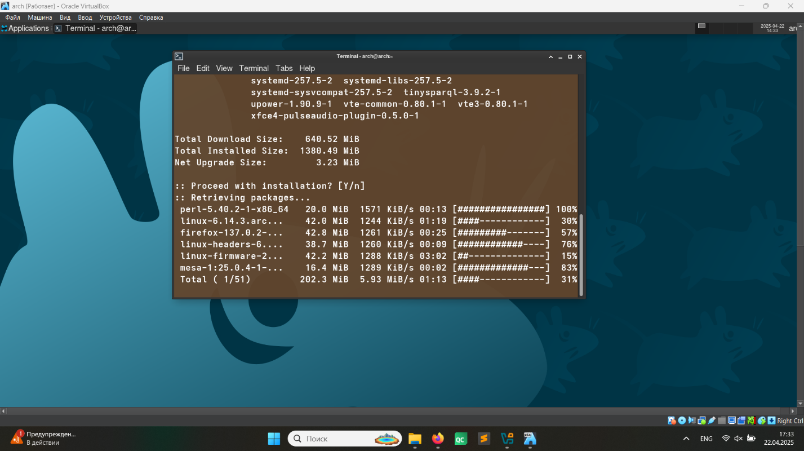

Рисунок 19 Запуск службы

### Автообновление Fedora workstation 42

Будут рассмотрены:

* Ручное обновление fedora
* Обновление с помощью демона — crond.
* Dnf-automatic

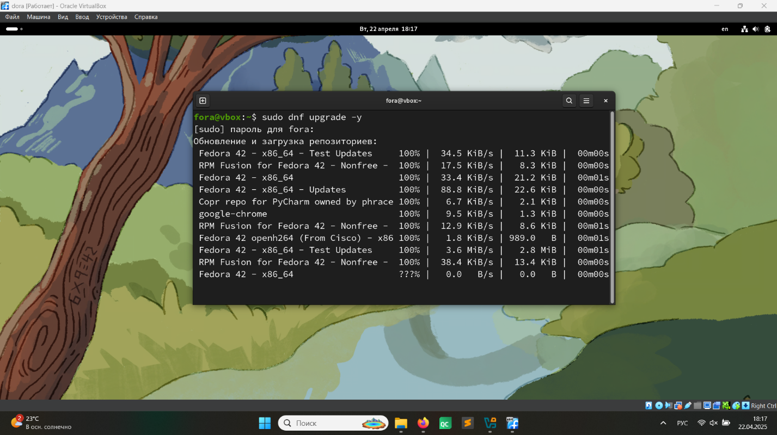

Рисунок 20 Ручное обновление системы

Теперь напишем команду в планировщик задач crontab, для запуска в определённое время (0 3 1 * * означает запуск в первое число каждого месяца в 03:00, что видно из подсказки текста зеленого цвета)

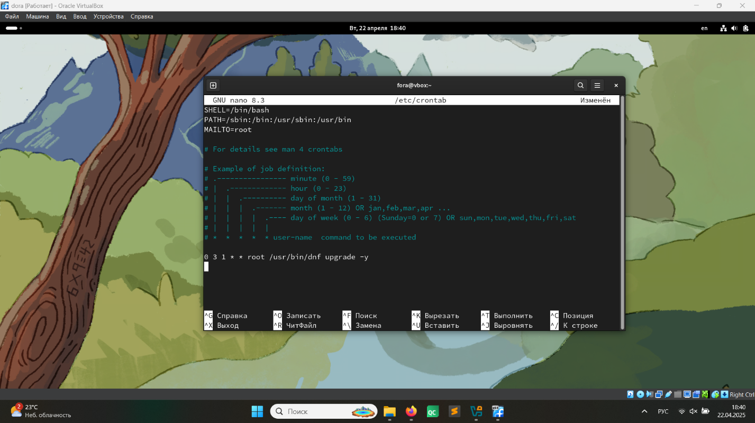

Рисунок 21 Командад crontab

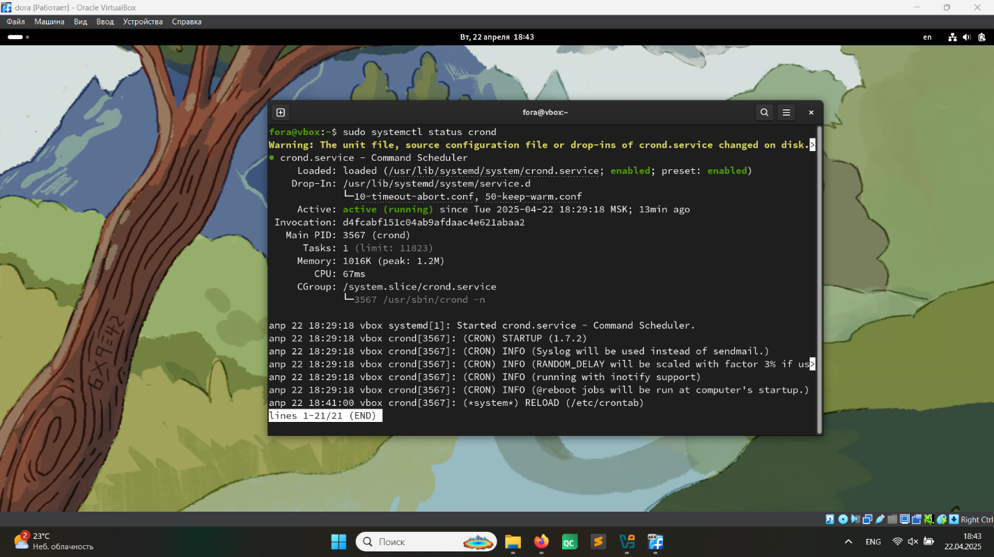

Рисунок 22 Проверка crond

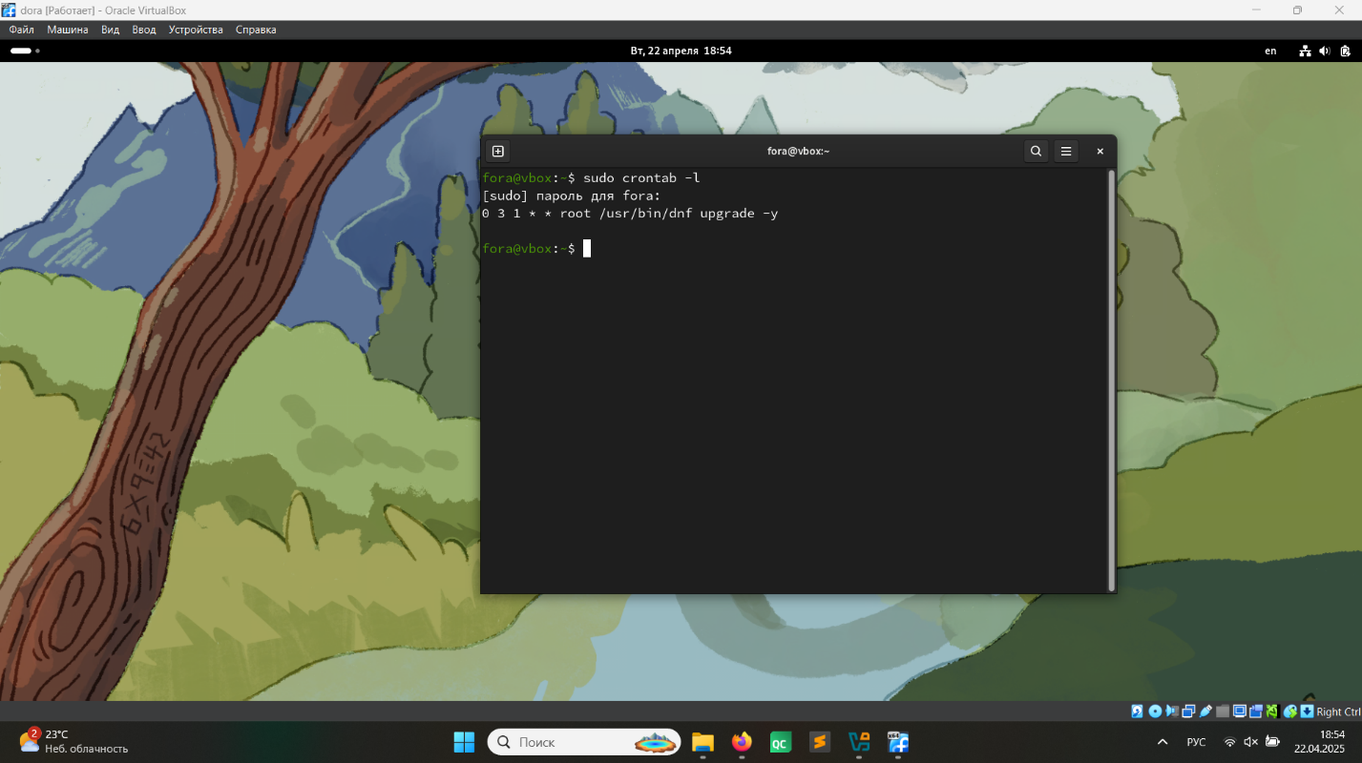

Рисунок 23 Вывод списка задач

Далее будет рассмотрено автоматическое обновление с помощью инструмента пакетного менеджера dnf — dnf-automatic. Сначала загрузим этот инструмент и далее запустим, после предварительной настройки конфигурации утилиты.

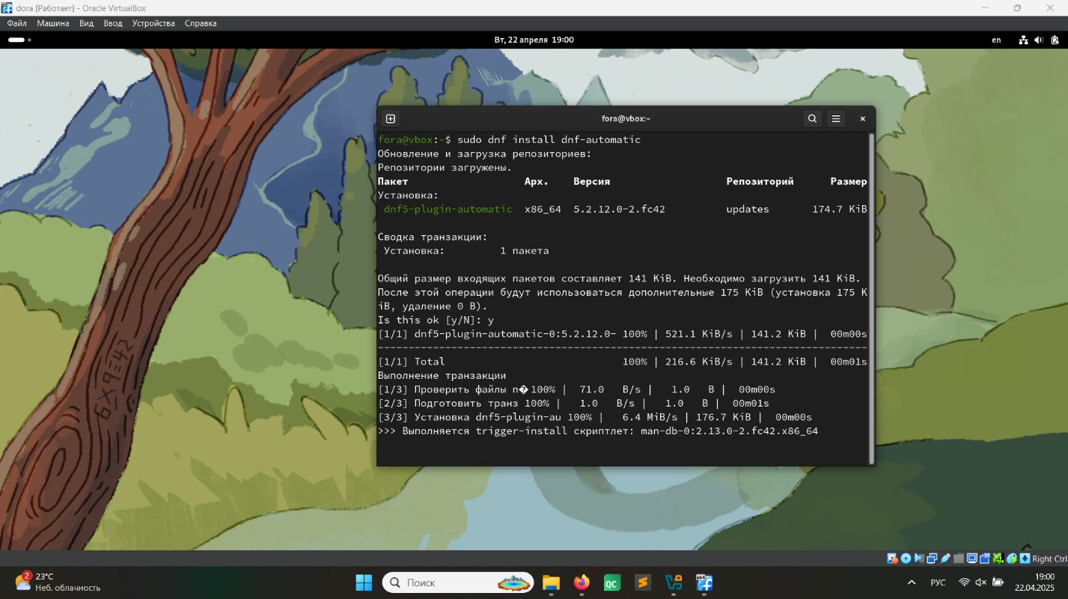

Рисунок 24 Загрузка dnf-automatic

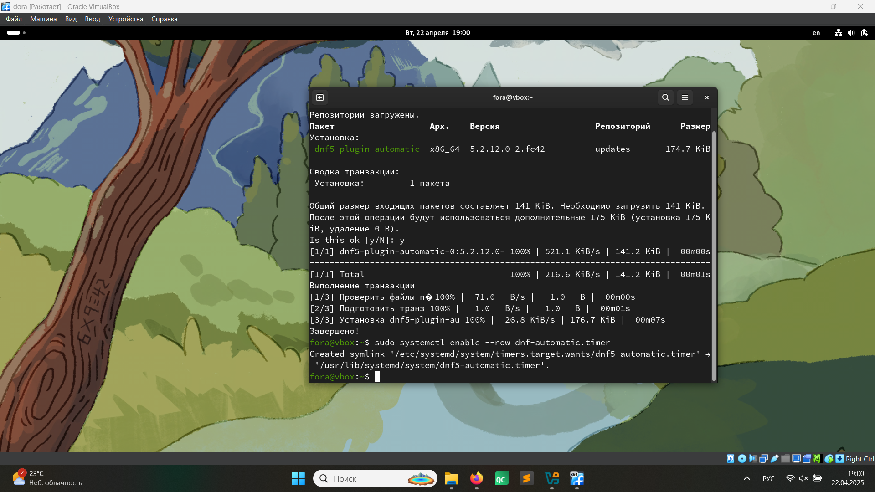

Рисунок 25 Включить таймер

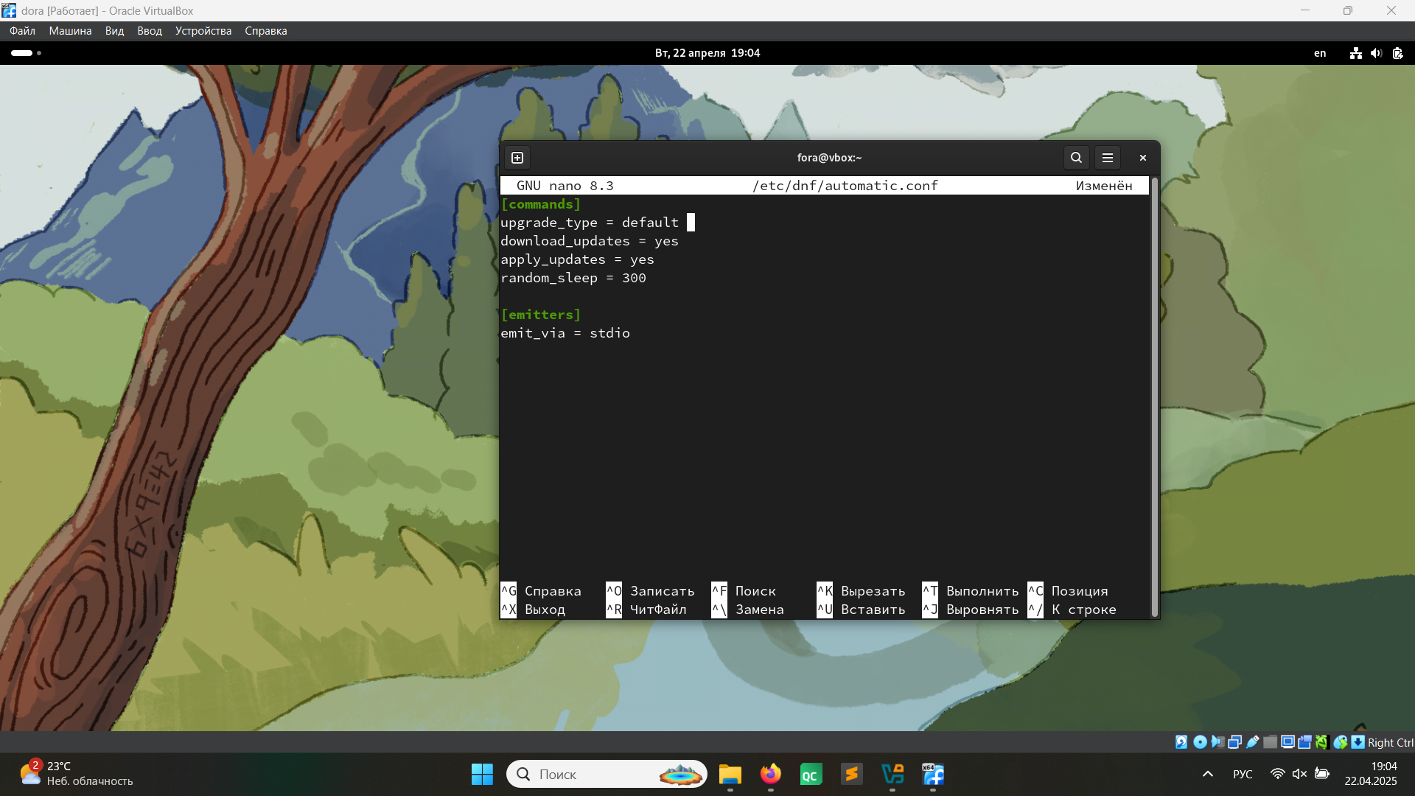

Рисунок 26 Настройка конфигурационного файла

Мы произовдим запись настроек для инструмента dnf-automatic. Upgrade_type = default — устанавливать все обновления, может быть небезопасно, но в случае с одним сервером (наш компьютер) не критично, конечно, лучше использовать security мод, который скачивает обновлённый пакеты, в которых были исправлены уязвимости. Downloads_updates — не оповещать о доступных обновлениях а сразу скачивать. Apply_updates — скачивание и установка (без этого параметра настраивать инструменты нужно будет вручную). Random_sleep — задержка перед скачиванием, чтобы не нагружать репозиторий.

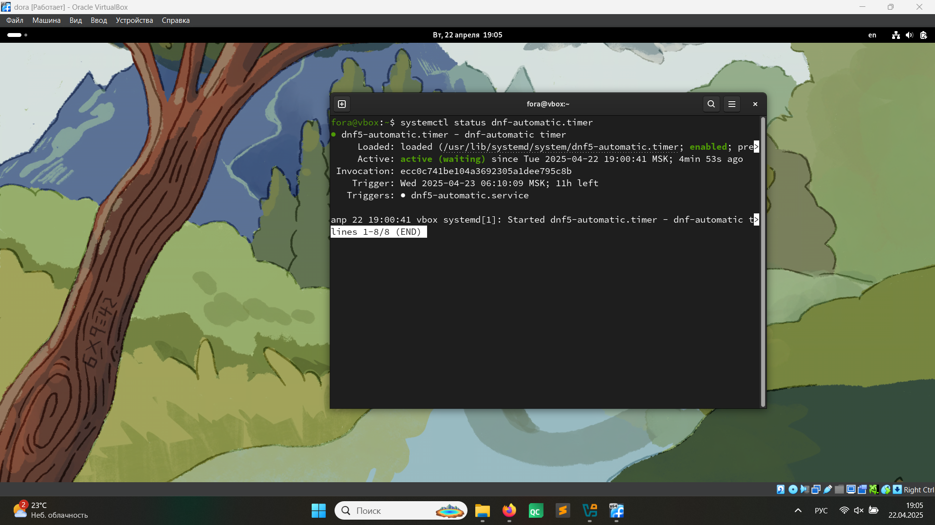

Рисунок 27 Проверка статуса таймера

Теперь мы убедились в активности инструмента и можем не переживать за своевременные обновления системы.

### Автообновление Kali

Будут рассмотрены:

* Обновление с помощью демона — crond.
* Unattended_upgrades

Первый шаг, по сути, тот же, что и в Fedora Workstation. Настройка файла crontab отличается только командой для ввода и периодичностью обновления, но суть та же. Ручное обновление было показано выше и нужно оно только для того, чтобы отобразить команду, которую в дальнейшем мы будем запускать по таймеру. Поэтому здесь мы пропустим этот шаг и перейдём сразу к автоматическому обновлению.

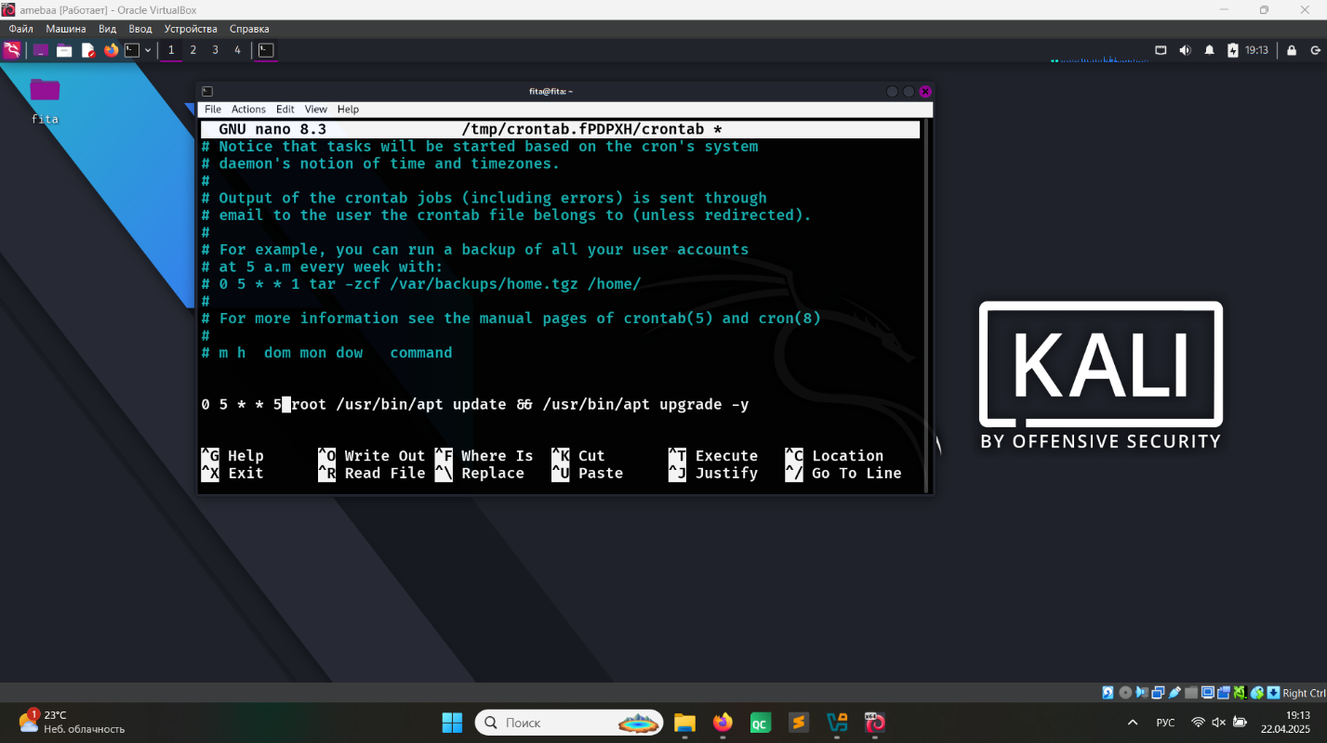

Рисунок 28 Настройка файла crontab

Обновление будет производиться каждую пятницу в 05:00.

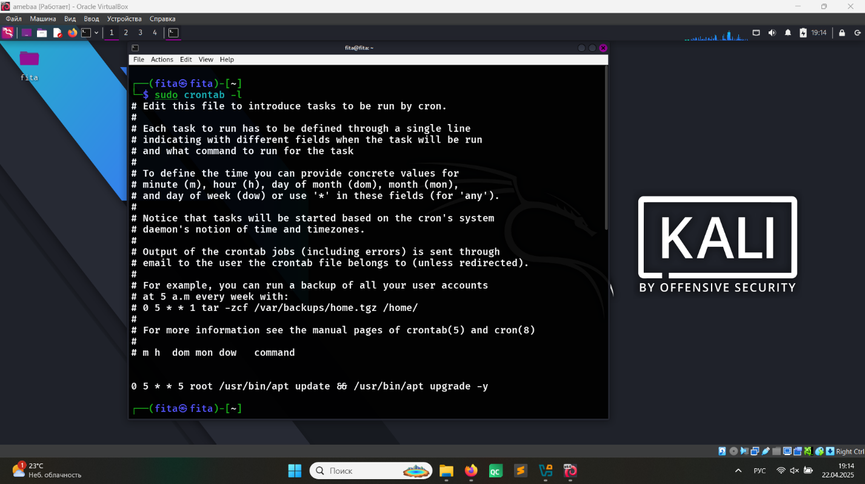

Рисунок 29 Проерка планироващика задач

Убедиться, что наша задача установлена можно, посмотрев на самую последнюю строку вывода команды crontab -l (list). Далее устанавливаем пакет для автоматических обновлений — unattended-upgrades.

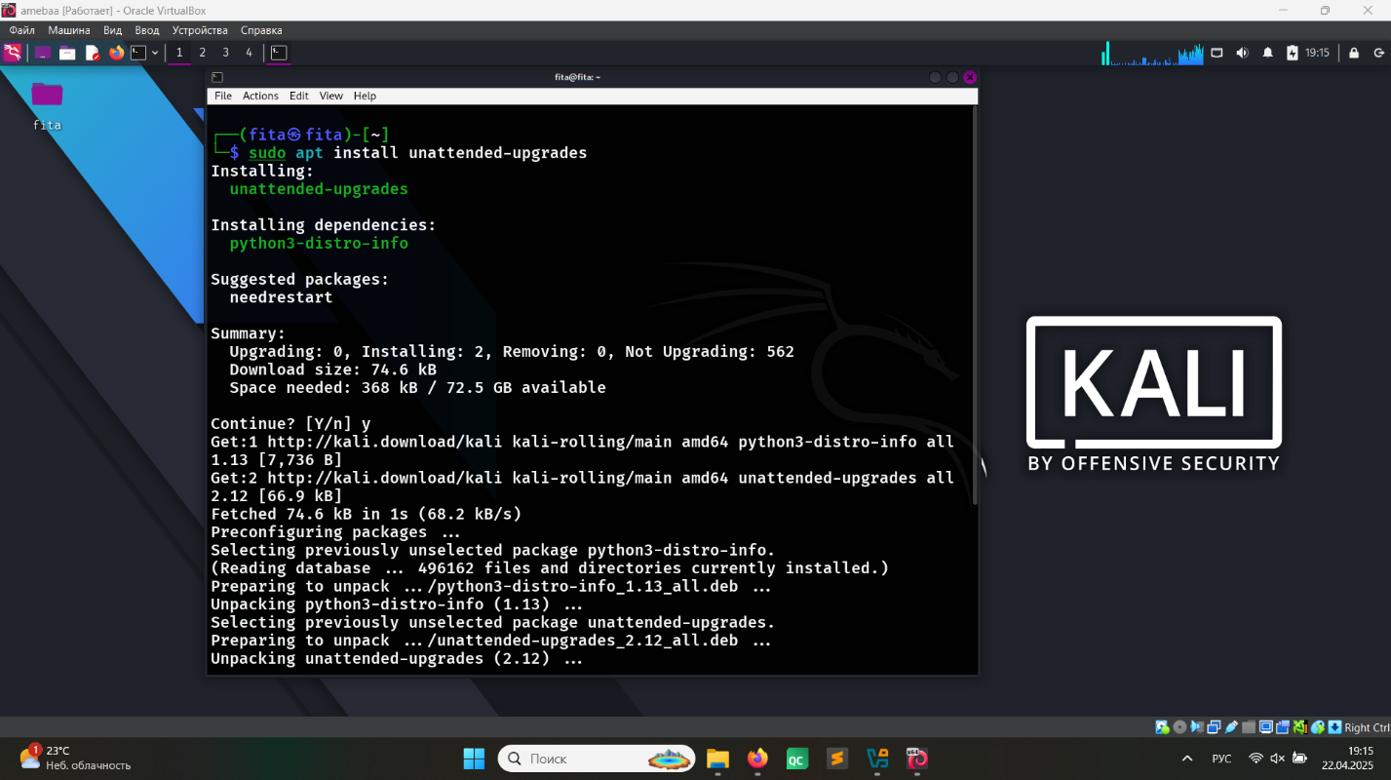

Рисунок 30 Установка пакета

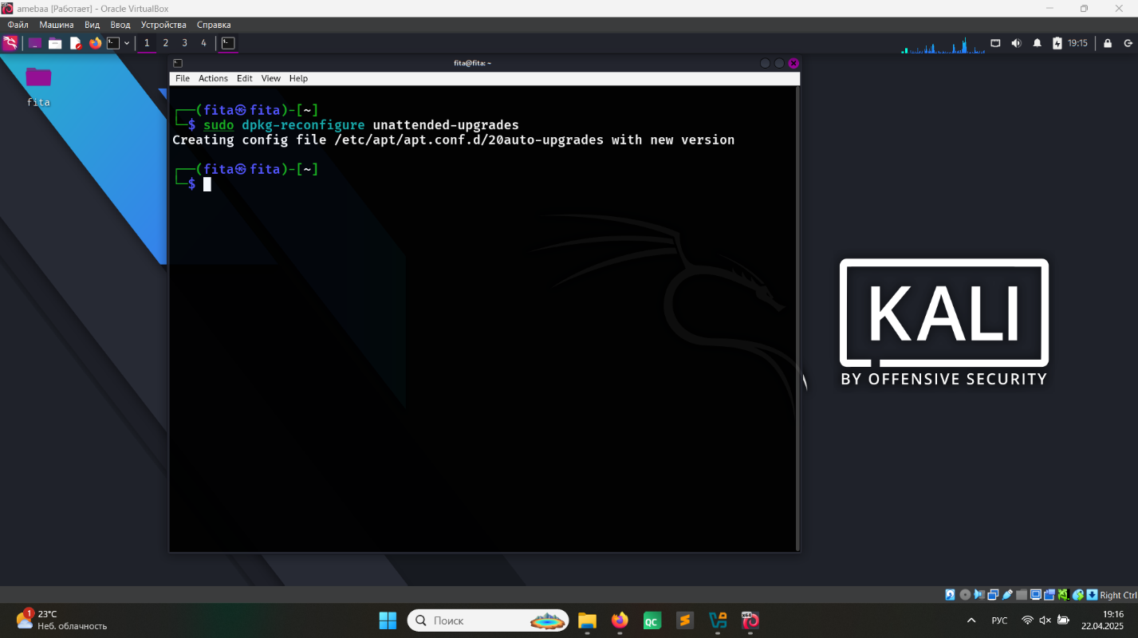

Рисунок 31 Запуск интерактивной настройки

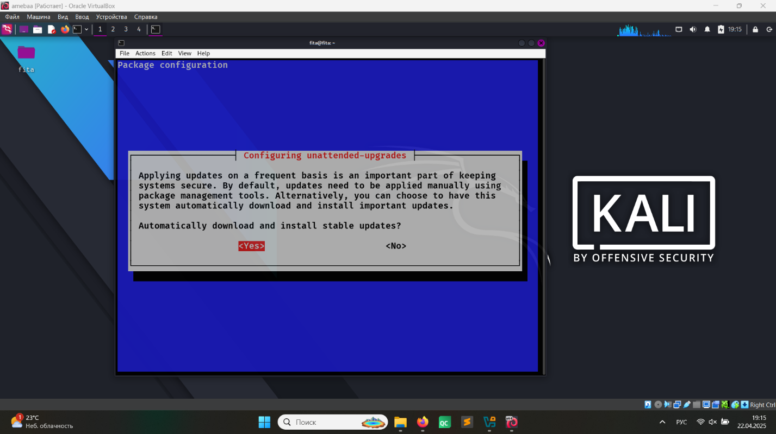

Рисунок 32 Интерактивная настройка

# ЗАКЛЮЧЕНИЕ

В ходе выполнения проектной практики были успешно реализованы как базовая, так и вариативная части задания. Освоена работа с системой контроля версий Git, включая создание репозитория, коммиты, ветвление и публикацию изменений на GitHub. Организована структура проекта, включая директории для отчётов, веб-сайта, исходного кода и заданий. Приобретены навыки оформления документации в формате Markdown, что позволило создать README-файлы с описанием проекта, задания и кода. Изучены основы HTML, CSS и JavaScript, что позволило разработать пятистраничный сайт с адаптивным дизайном. Реализованы интерактивные элементы (навигация, анимации, динамическое поведение ссылок). Участие в конференции R-EVOlution от компании R-vision позволило лучше понять современные тенденции в ИТ и информационной безопасности. Получены ценные знания о подходах к интеграции ИБ и ИТ в бизнес-процессах.

Изучены механизмы автоматического обновления в трёх дистрибутивах: Arch Linux (systemd-службы), Fedora (dnf-automatic, crond), Kali Linux (unattended-upgrades). Настроены периодические обновления с помощью планировщиков задач (cron) и системных демонов. Получен опыт работы с конфигурационными файлами и службами Linux.

Практика позволила закрепить навыки работы с Git, Markdown, веб-разработкой и системным администрированием Linux. Были рассмотрены актуальные технологии автоматизации, что особенно важно для DevOps-практик. Участие в конференции расширило понимание роли ИБ в современных ИТ-процессах.

# СПИСОК ИСПОЛЬЗОВАННОЙ ЛИТЕРАТУРЫ

Самоучитель по git — URL: <https://ru.hexlet.io/courses/intro_to_git/lessons/intro/theory_unit>(Дата обращения 31.03.2025)

Установка arch linux — URL: <https://wiki.archlinux.org/title/Installation_guide_(%D0%A0%D1%83%D1%81%D1%81%D0%BA%D0%B8%D0%B9)> (Дата обращения 04.04.2025)

Документация и теория по CSS — URL: <https://doka.guide/css/> (Дата обращения 17.04.2025)

Документация и теория по HTML — URL: <https://doka.guide/html/> (Дата обращения 17.04.2025)

Базовые сведения по JavaScript — URL: <https://learn.javascript.ru/intro>

(Дата обращения 21.04.2025)

Разметка в формате маркдаун — URL: <https://doka.guide/tools/markdown/> (Дата обращения 22.04.2025)

Сайт компании R-vision — URL: <https://rvision.ru/> (Дата обращения 24.04.2025)

Сайт проекта BindWordXP — URL: <https://dimaan49.github.io/shitsite/> (Дата обращения 25.04.2025)

Автообновление в Ubuntu/Debian — URL: <https://bafista.ru/avtomaticheskoe-obnovlenie-v-linux-ubuntu/> (Дата обращения 25.04.2025)

Автообновление в Fedora — URL: <https://redos.red-soft.ru/base/redos-7_3/7_3-base-consept/7_3-sys-dnf/7_3-dnf-automatic/> (Дата обращения 25.04.2025)

Настройка планировщика crontab в linux — URL: <https://1cloud.ru/help/linux/kak-nastroit-planirovshchik-cron-na-crontab-linux> (Дата обращения 25.04.2025)

Настройка таймера в arch linux — URL: <https://wiki.archlinux.org/title/Systemd_(%D0%A0%D1%83%D1%81%D1%81%D0%BA%D0%B8%D0%B9)/Timers_(%D0%A0%D1%83%D1%81%D1%81%D0%BA%D0%B8%D0%B9)> (Дата обращения 25.04.2025)